- 單選題: 共25題,每題4分
（ ） 1.關於乾燥表面間的摩擦特性，依庫倫(Coulomb)之研究結果，下列敘述何者錯誤？
(A)最大靜摩擦力與接觸面之正壓力大小成正比 (B)動摩擦力與接觸面正壓力大小成正比 (C)兩物體接觸面間之最大靜摩擦力與接觸面積大小成正比 (D)二物體之接觸面愈粗糙，其摩擦係數愈大，摩擦力也愈大(E)通常動摩擦力小於最大靜摩擦力。

（ ） 2.摩擦觀念中，下列那一個觀念不正確？
(A)摩擦係數與接觸面積無關 (B)摩擦力以滾動摩擦力最小 (C)摩擦係數與正壓力無關 (D)摩擦力與正壓力無關。

（ ） 3.摩擦力方向與運動方向(A)同向 (B)異向 (C)不一定 (D)以上皆非。

（ ） 4.如圖所示，接觸面之摩擦係數為0.2，試求使B物體即將向右滑動之力P為若干N？
(A)50 (B)60 (C)70 (D)80。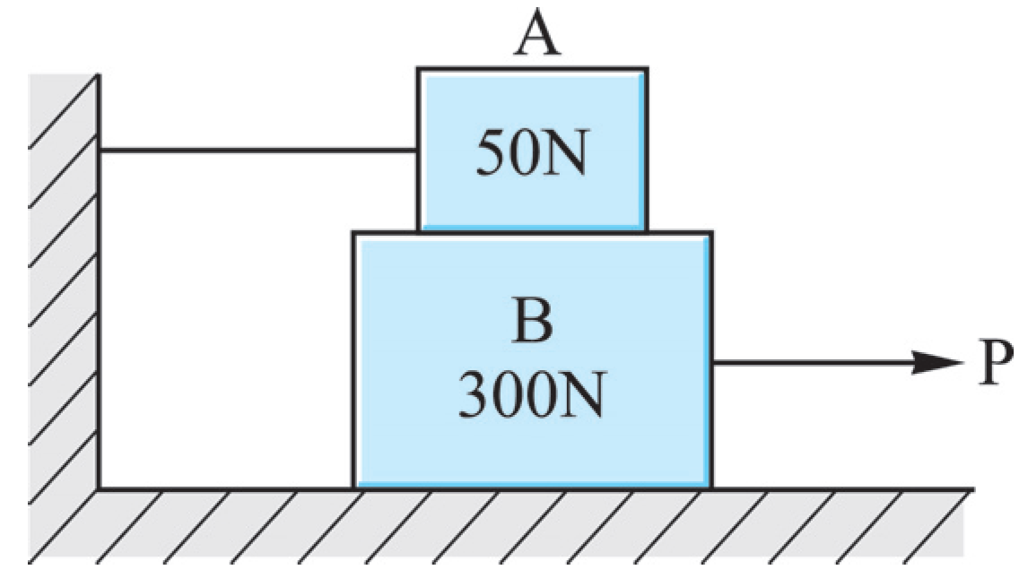

（ ） 5.如圖所示，一對稱圓筒重600kg，其垂直壁面為光滑面，圓筒與水平面之摩擦係數為0.2，試求欲使圓筒不致產生滾動之最大P值為若干kg？
(A)200 (B)300 (C)400 (D)600。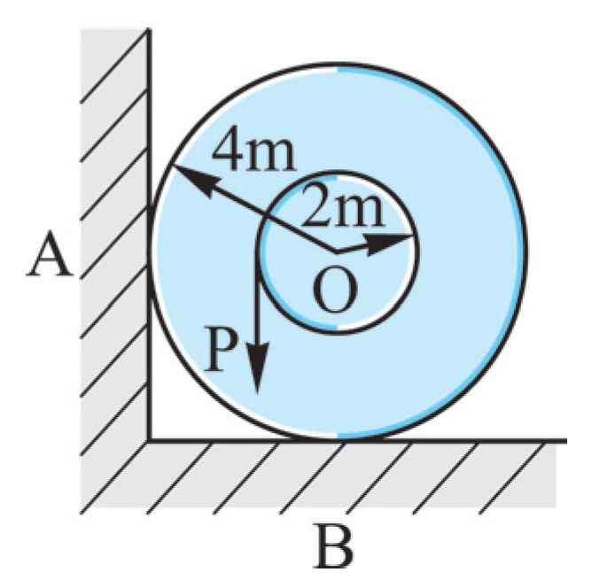

（ ） 6.如圖所示，有一重量W＝1000kg的物體放在水平面上，其接觸面之面積為10cm²，若開始運動所需之水平拉力F＝200kg，試求接觸面間之摩擦係數為若干？(A)0.02 (B)0.2 (C)0.5 (D)2。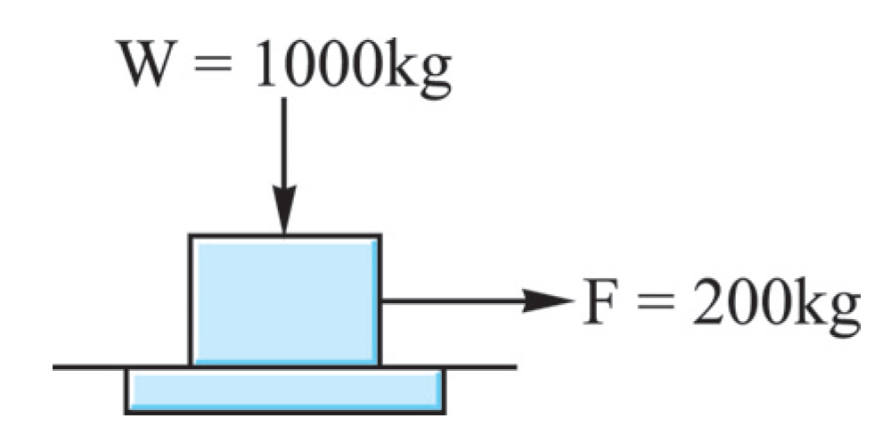

（ ） 7.如圖所示，有一重10N，長3m的樓梯，斜靠在一光滑的直立牆上，當重45N的人爬至距A點1m處，樓梯開始下滑，試求樓梯與地面間之摩擦係數約為若干？(A)0.35 (B)0.32 (C)0.27 (D)0.24。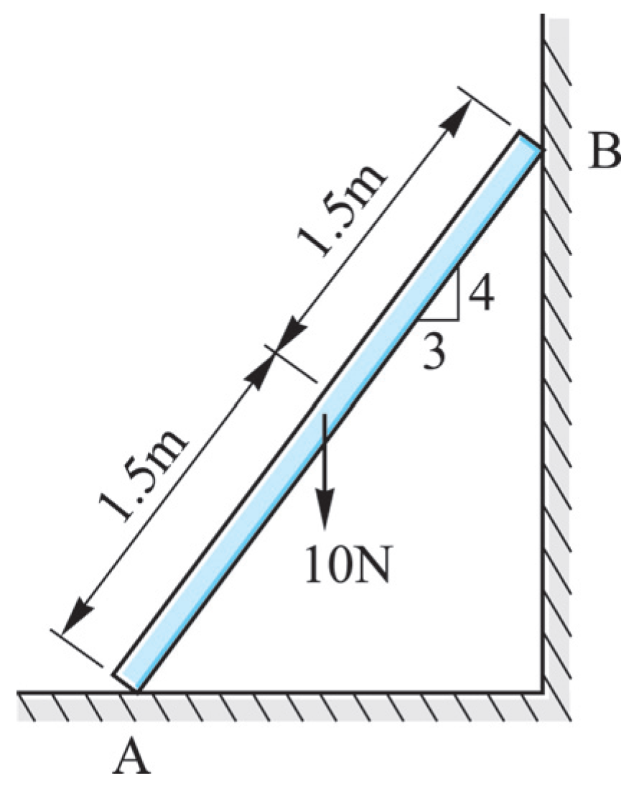

（ ） 8.一滑塊重100N靜止於水平面上，滑塊與水平面的靜摩擦係數為0.3，動摩擦係數為0.2，今施加一水平力25N於滑塊上，則滑塊與地面間的摩擦力為多少N？(A)0 (B)20 (C)25 (D)30。

（ ） 9.有一車輛以72km/hr等速度在路面上行駛，駕駛者發現狀況開始踩煞車，駕駛者空走(延遲)時間為0.8s，煞車之減速度為4m/s²，則車輛從發現狀況到煞車完全停止，行經距離為多少m？(A)16 (B)34 (C)50 (D)66。

（ ） 10.下列有關摩擦性質的敘述，何者正確？(A)最大靜摩擦力小於動摩擦力 (B)摩擦係數μ之範圍為0＜μ＜1 (C)摩擦角之正切值等於摩擦係數μ，即tan =μ (D)兩物體接觸面間之摩擦力與正壓力成反比。

（ ） 11.有關摩擦性質，下列敘述何者正確？(A)車輛於低速行駛時，輪胎所受的摩擦力與速率成正比 (B)動摩擦係數必大於靜摩擦係數 (C)摩擦力與接觸面積成正比 (D)摩擦力與接觸面之正壓力成正比。

（ ） 12.一汽車以2m/s²之等加速度直線行駛，經過12.5秒後車子速度到達108km/h，請問車子之初速度為多少km/h？
(A)24 (B)18 (C)15 (D)5。

（ ） 13.滑塊A與滑塊B水平堆疊置放於水平面C上，如圖所示，滑塊A與滑塊B間之最大靜摩擦力為f1，滑塊B與平面C間之最大靜摩擦力為f2，今施一大小為P的水平力於滑塊A上，若f1 < f2 < P，則滑塊A與B如何運動？
(A)A和B都不動 (B)A和B都會動 (C)A不動，B會動 (D)A會動，B不動。
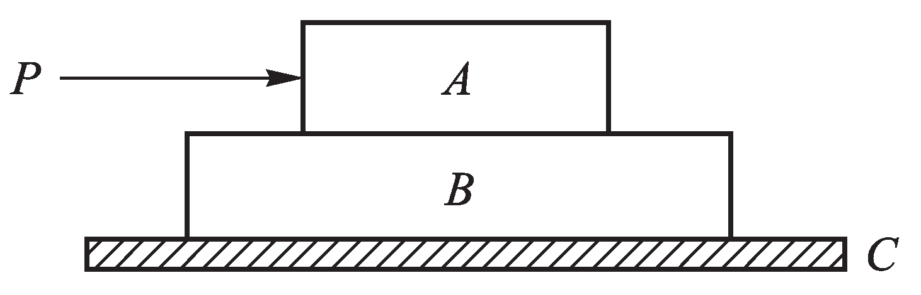

（ ） 14.一物體重量為 W 置於平面，受一水平力 F 作用，在水平接觸面，作用於物體的正向反作用力為 N，摩擦力為 f，水平作用力 F 與摩擦力 f 之關係如圖所示，下列敘述何者正確？
(A)當物體呈現靜止狀態時，物體的摩擦力f = 0 (B)在水平接觸面，作用於物體的正向反作用力 N 的大小，會隨水平作用力 F 變化 (C)當水平作用力 F 在 C 點的摩擦力，是最大靜摩擦力 (D)當水平作用力F大於C點時，物體所受的摩擦力，稱為靜摩擦力。
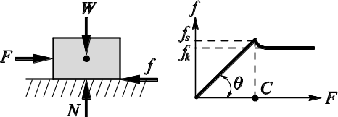

（ ） 15.如圖所示，A、B兩物體之質量分別為mA=100kg與mB=50kg，已知物體A與水平地面間、物體A及物體B間之靜摩擦係數皆為0.4。不計軟繩與滑輪之質量且忽略其間之摩擦，請問欲拉動物體A所需之水平力P至少應為多少N？
(A)196 (B)588 (C)784 (D)980。
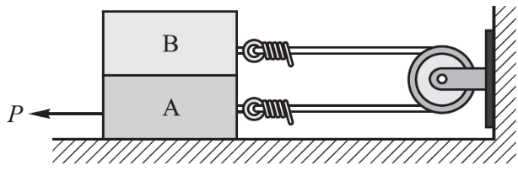

（ ） 16.一重200牛頓之物體置於水平地面上，若物體與地面之摩擦係數為0.25，施以一水平力F作用在物體上，則欲將物體移動之最小力F為
(A)200牛頓 (B)100牛頓 (C)25牛頓 (D)50牛頓。

（ ） 17.如圖所示，一物體重100kg，與水平面間之摩擦係數為0.25，則使物體開始滑動所須作用力P之大小為若干kg？
(A)12.2 (B)18.5 (C)20.0 (D)25.2。
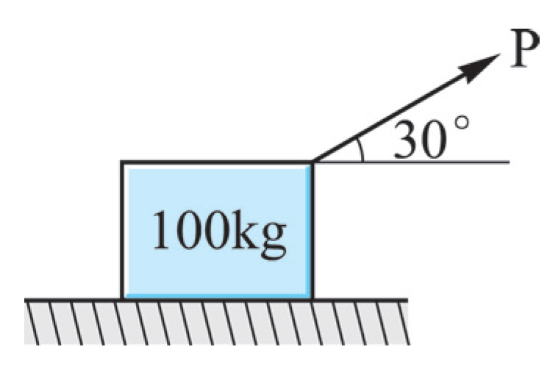

（ ） 18.如圖所示，摩擦係數為，重為W之物體，若有一水平力P作用其上，試求使物體剛要滑動而不會傾倒之P力作用點之最高位置h為
(A)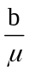 (B)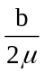 (C)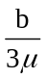 (D)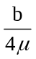。
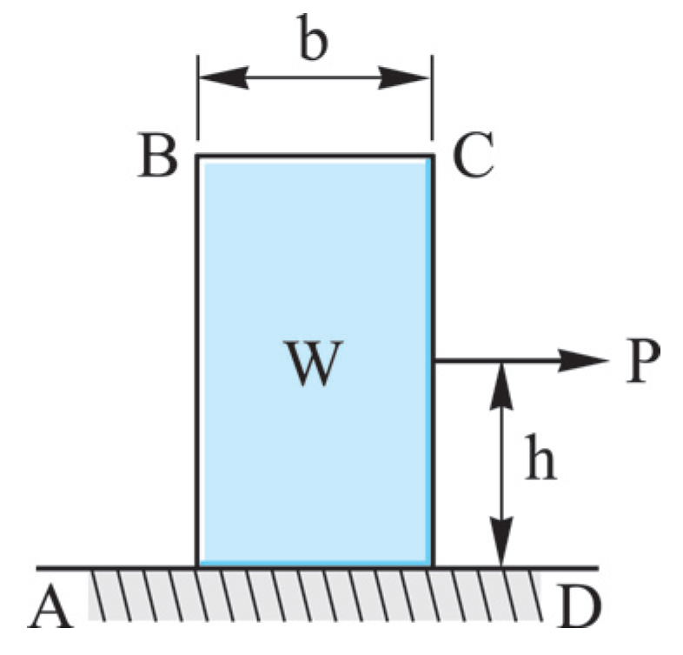

（ ） 19.如圖所示，重100N之物體於水平面上作等速直線運動，P力為50N，請問物體與水平面間之摩擦係數為何？
(A) (B) (C)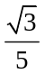 (D)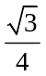。

（ ） 20.如圖所示，滑塊重為130N，最大靜摩擦係數為0.5，欲沿斜面往上拉動原為靜止之滑塊，則與斜面平行之P力至少應為多少N？
(A)110 (B)130 (C)150 (D)170。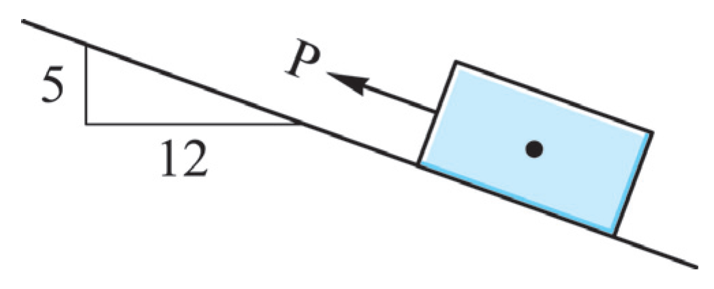

（ ） 21.如圖所示，A重80N，A與斜面間之摩擦係數為0.5，滑輪C不計摩擦及重量，則平衡時B之最大重量為
(A)40N (B)49N (C)69N (D)89N。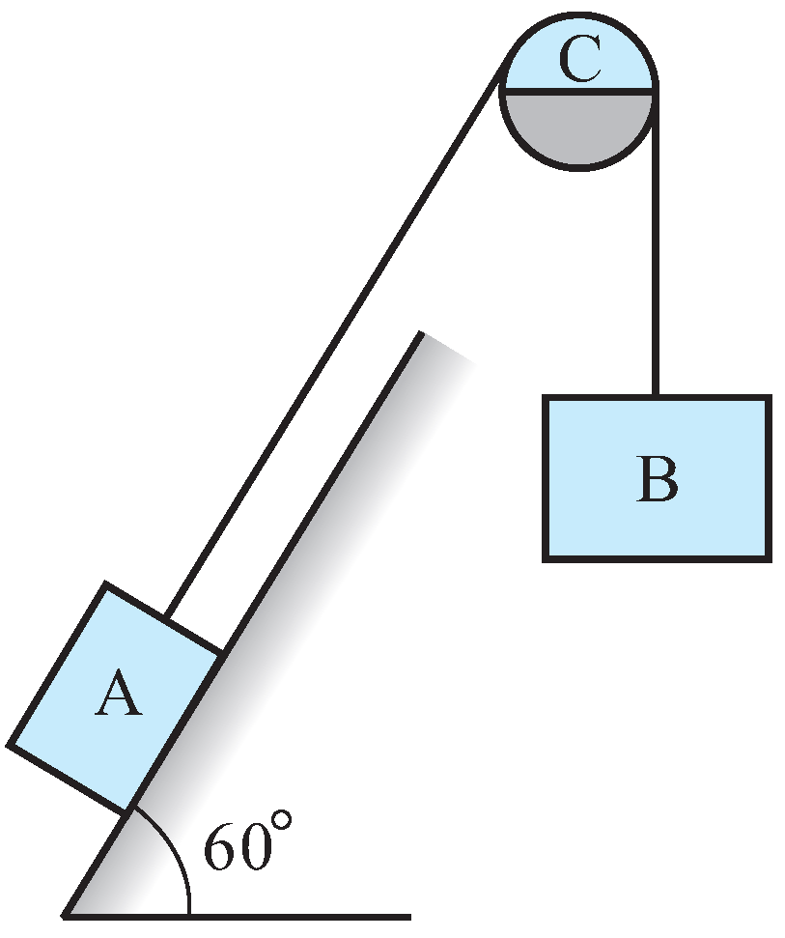

（ ） 22.圖之物塊W＝100N置於30°之斜面上，二者間之摩擦係數0.3，當繩之拉力P＝40N時，物塊和斜面間之摩擦力最接近
(A)10N (B)20N (C)25N (D)40N。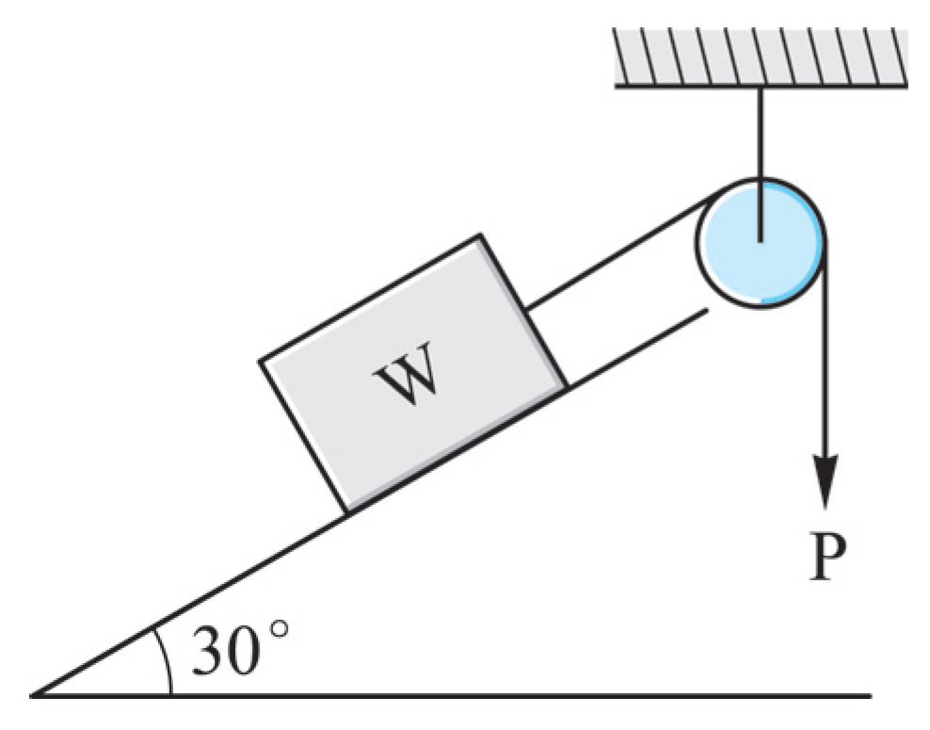

（ ） 23.如圖所示為一物體重500N置於一斜面上，物體與斜面間的靜摩擦係數為0.2，則P力在下列何值能維持物體不動？
(A)200N (B)300N (C)400N (D)500N。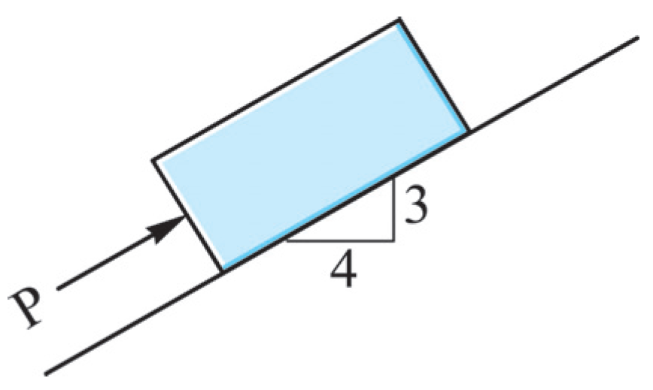

（ ） 24.如圖所示，A物重3600N，B物重1000N，B物與水平面間之摩擦係數為0.10，其它接觸面皆光滑，試求B物之摩擦力為若干？
(A)300N (B)460N (C)600N (D)920N。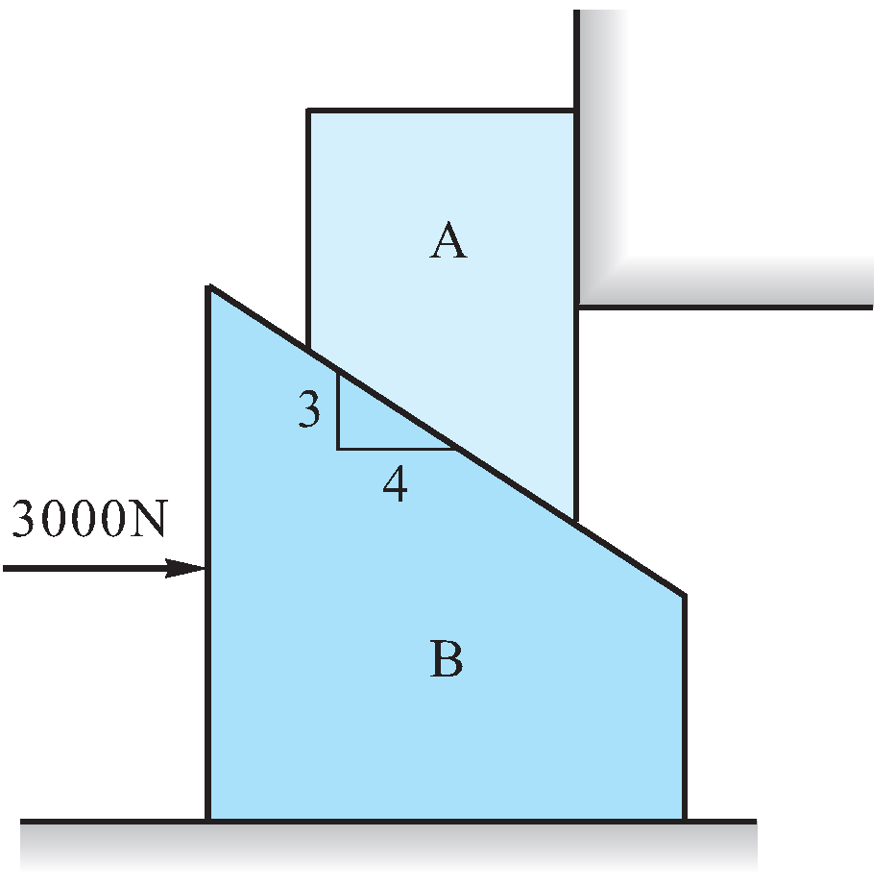

（ ） 25.重60N之物體置於水平面上，施以30N之水平力恰可拉動，若施力方向與水平成37°時，則需施力多少才能拉動？
(A)27.3N (B)35.8N (C)43.2N (D)51.6N。

一、單選題:
（ ） 1.關於乾燥表面間的摩擦特性，依庫倫(Coulomb)之研究結果，下列敘述何者錯誤？
(A)最大靜摩擦力與接觸面之正壓力大小成正比 (B)動摩擦力與接觸面正壓力大小成正比 (C)兩物體接觸面間之最大靜摩擦力與接觸面積大小成正比 (D)二物體之接觸面愈粗糙，其摩擦係數愈大，摩擦力也愈大(E)通常動摩擦力小於最大靜摩擦力。
解答 C
（ ） 2.摩擦觀念中，下列那一個觀念不正確？
(A)摩擦係數與接觸面積無關 (B)摩擦力以滾動摩擦力最小 (C)摩擦係數與正壓力無關 (D)摩擦力與正壓力無關。
解答 D
（ ） 3.摩擦力方向與運動方向
(A)同向 (B)異向 (C)不一定 (D)以上皆非。
解答 B
（ ） 4.如圖所示，接觸面之摩擦係數為0.2，試求使B物體即將向右滑動之力P為若干N？
(A)50 (B)60 (C)70 (D)80。
解答 D
解析 物體A：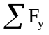＝0，N_{A}＝50N
物體B：＝0，N_{B}＝50＋300＝350N
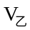＝0，P＝0.2(50＋350)＝80N。
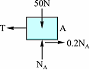 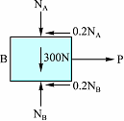
（ ） 5.如圖所示，一對稱圓筒重600kg，其垂直壁面為光滑面，圓筒與水平面之摩擦係數為0.2，試求欲使圓筒不致產生滾動之最大P值為若干kg？
(A)200 (B)300 (C)400 (D)600。
解答 C
解析 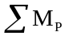＝0，N_{B}2＝0.2 N_{B}4＋6002，
N_{B}＝1000kg
＝0P＋600＝1000，P＝400kg。
（ ） 6.如圖所示，有一重量W＝1000kg的物體放在水平面上，其接觸面之面積為10cm²，若開始運動所需之水平拉力F＝200kg，試求接觸面間之摩擦係數為若干？
(A)0.02 (B)0.2 (C)0.5 (D)2。
解答 B
解析 ＝0N＝1000kg
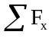＝01000μ_{s}＝200，μ_{s}＝0.2。
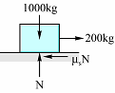
（ ） 7.如圖所示，有一重10N，長3m的樓梯，斜靠在一光滑的直立牆上，當重45N的人爬至距A點1m處，樓梯開始下滑，試求樓梯與地面間之摩擦係數約為若干？
(A)0.35 (B)0.32 (C)0.27 (D)0.24。
解答 C
解析 ＝0，N_{A}＝10＋45＝55N
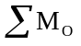＝055μ2.4＝100.9＋450.6，
μ＝0.27。
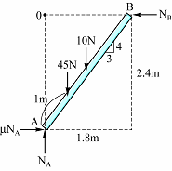
（ ） 8.一滑塊重100N靜止於水平面上，滑塊與水平面的靜摩擦係數為0.3，動摩擦係數為0.2，今施加一水平力25N於滑塊上，則滑塊與地面間的摩擦力為多少N？
(A)0 (B)20 (C)25 (D)30。
解答 C
解析 ＝0，F＝25N
＝0，N＝100牛頓
F_{s}＝μ_{s} N＝0.3100＝30N
F＝25N＜F_{s}＝30N，物體靜止不動，
摩擦力F＝25N。
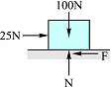
（ ） 9.有一車輛以72km/hr等速度在路面上行駛，駕駛者發現狀況開始踩煞車，駕駛者空走(延遲)時間為0.8s，煞車之減速度為4m/s²，則車輛從發現狀況到煞車完全停止，行經距離為多少m？
(A)16 (B)34 (C)50 (D)66。
解答 D
解析 V＝72km/hr＝72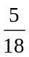＝20m/s
S＝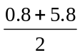20＝66m。
（ ） 10.下列有關摩擦性質的敘述，何者正確？
(A)最大靜摩擦力小於動摩擦力 (B)摩擦係數μ之範圍為0＜μ＜1 (C)摩擦角之正切值等於摩擦係數μ，即tan =μ (D)兩物體接觸面間之摩擦力與正壓力成反比。
解答 C
解析 (1)最大靜摩擦力大於動摩擦力。
(2)摩擦係數的範圍：0＜μ＜∞。
(3)兩物體接觸面間之最大靜摩擦力或動
摩擦力與接觸面間之正壓力成正比。
（ ） 11.有關摩擦性質，下列敘述何者正確？
(A)車輛於低速行駛時，輪胎所受的摩擦力與速率成正比 (B)動摩擦係數必大於靜摩擦係數 (C)摩擦力與接觸面積成正比 (D)摩擦力與接觸面之正壓力成正比。
解答 D
（ ） 12.一汽車以2m/s²之等加速度直線行駛，經過12.5秒後車子速度到達108km/h，請問車子之初速度為多少km/h？
(A)24 (B)18 (C)15 (D)5。
解答 B
解析 V＝108＝30m/s，V＝V＋at，
30＝V＋212.5
V＝5m/s＝53.6＝18km/hr。
（ ） 13.滑塊A與滑塊B水平堆疊置放於水平面C上，如圖所示，滑塊A與滑塊B間之最大靜摩擦力為f1，滑塊B與平面C間之最大靜摩擦力為f2，今施一大小為P的水平力於滑塊A上，若f1 < f2 < P，則滑塊A與B如何運動？
(A)A和B都不動 (B)A和B都會動 (C)A不動，B會動 (D)A會動，B不動。
解答 D
解析 取滑塊A分析時︰若P＞f時，滑塊A會滑動，
取滑塊A及滑塊B分析時︰若P＞f時，滑塊A和B會一起滑動，
但P＞f＞f，故當P＞f時，滑塊A會先滑動，而滑塊B不會動。
（ ） 14.一物體重量為 W 置於平面，受一水平力 F 作用，在水平接觸面，作用於物體的正向反作用力為 N，摩擦力為 f，水平作用力 F 與摩擦力 f 之關係如圖所示，下列敘述何者正確？
(A)當物體呈現靜止狀態時，物體的摩擦力f = 0 (B)在水平接觸面，作用於物體的正向反作用力 N 的大小，會隨水平作用力 F 變化 (C)當水平作用力 F 在 C 點的摩擦力，是最大靜摩擦力 (D)當水平作用力F大於C點時，物體所受的摩擦力，稱為靜摩擦力。
解答 C
（ ） 15.如圖所示，A、B兩物體之質量分別為mA=100kg與mB=50kg，已知物體A與水平地面間、物體A及物體B間之靜摩擦係數皆為0.4。不計軟繩與滑輪之質量且忽略其間之摩擦，請問欲拉動物體A所需之水平力P至少應為多少N？
(A)196 (B)588 (C)784 (D)980。
解答 D
解析 P＝196＋196＋588＝980N。
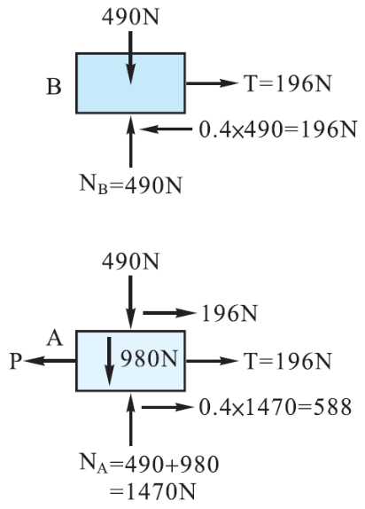
（ ） 16.一重200牛頓之物體置於水平地面上，若物體與地面之摩擦係數為0.25，施以一水平力F作用在物體上，則欲將物體移動之最小力F為
(A)200牛頓 (B)100牛頓 (C)25牛頓 (D)50牛頓。
解答 D
解析 ＝0，N＝200牛頓
＝0，F＝0.25200＝50N。
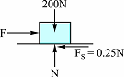
（ ） 17.如圖所示，一物體重100kg，與水平面間之摩擦係數為0.25，則使物體開始滑動所須作用力P之大小為若干kg？
(A)12.2 (B)18.5 (C)20.0 (D)25.2。
解答 D
解析 ＝0，N＋0.5P＝100……(1)
＝0，0.25N＝0.866P……(2)
由(1)(2)聯立，P＝25.2N。
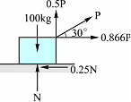
（ ） 18.如圖所示，摩擦係數為，重為W之物體，若有一水平力P作用其上，試求使物體剛要滑動而不會傾倒之P力作用點之最高位置h為
(A) (B) (C) (D)。
解答 B
（ ） 19.如圖所示，重100N之物體於水平面上作等速直線運動，P力為50N，請問物體與水平面間之摩擦係數為何？
(A) (B) (C) (D)。
解答 C
解析 ＝0，N＝100＋25＝125牛頓，＝0，125＝25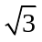，＝。
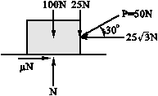
（ ） 20.如圖所示，滑塊重為130N，最大靜摩擦係數為0.5，欲沿斜面往上拉動原為靜止之滑塊，則與斜面平行之P力至少應為多少N？
(A)110 (B)130 (C)150 (D)170。
【3-4】
解答 A
解析 【解一】：運用平衡方程式
＝0，N＝120牛頓
＝0，P＝50＋0.5120＝110N
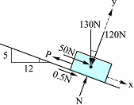
【解二】：運用公式法
P＝W(sinα＋μ_{s}cosα)
＝130(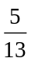＋0.5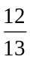)＝110N
（ ） 21.如圖所示，A重80N，A與斜面間之摩擦係數為0.5，滑輪C不計摩擦及重量，則平衡時B之最大重量為
(A)40N (B)49N (C)69N (D)89N。
【3-4】
解答 D
解析 如A企圖上滑時，W_{B}最大：
＝0，N_{A}－40＝0，N_{A}＝40N
＝0，W_{B}＝40＋20＝89N。
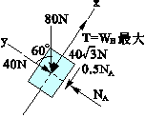
（ ） 22.圖之物塊W＝100N置於30°之斜面上，二者間之摩擦係數0.3，當繩之拉力P＝40N時，物塊和斜面間之摩擦力最接近
(A)10N (B)20N (C)25N (D)40N。
【3-4】
解答 A
解析 ＝0，F＋40＝50，F＝10N
＝0，N＝50＝86.6牛頓
F_{s}＝0.386.6＝26N
F＝10N＜F_{s}＝26N，物體靜止不動
摩擦力F＝10N。
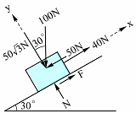
（ ） 23.如圖所示為一物體重500N置於一斜面上，物體與斜面間的靜摩擦係數為0.2，則P力在下列何值能維持物體不動？
(A)200N (B)300N (C)400N (D)500N。
【3-4】
解答 B
解析 上滑：P＝500(0.6＋0.20.8)＝380N
下滑：P＝500(0.6－0.20.8)＝220N
則施力在220N≦P≦380N間，物體靜止不動。
（ ） 24.如圖所示，A物重3600N，B物重1000N，B物與水平面間之摩擦係數為0.10，其它接觸面皆光滑，試求B物之摩擦力為若干？
(A)300N (B)460N (C)600N (D)920N。
【3-4】
解答 A
解析 物體A為自由體圖：
＝0，N×＝3600，N＝4500N
物體B為自由體圖：
＝0，N＝1000＋3600＝4600N
F＝0.1×4600＝460N
＝0，3000＝F＋2700
F＝300N＜F＝460N，故摩擦力為300N。
（ ） 25.重60N之物體置於水平面上，施以30N之水平力恰可拉動，若施力方向與水平成37°時，則需施力多少才能拉動？
(A)27.3N (B)35.8N (C)43.2N (D)51.6N。【3-4】
解答 A
解析 (A)
F_{s}＝μN，30＝μ60，μ＝0.5，
＝0，P＝0.5N……(1)
＝0，P＋N＝60……(2)
由(1)(2)聯立解得：P＝27.3N。

